Chr. Bollweg e.K.
Es weihnachtet sehr – der neue formano-Prospekt ist da!

Was sind die Dekotrends in diesem Jahr? Welche Farben und Motive sind angesagt? Wie bringe ich weihnachtliches Flair in mein Zuhause? Auf acht inhaltsreichen Seiten gibt der Weihnachtsprospekt Einblicke in die brandneue Winterkollektion und macht Lust auf stimmungsvolle Weihnachtsdekorationen. Aktuelle Neuheiten, moderne Designs und traditionelle Accessoires warten nur darauf, von Kunden in Deutschland und Österreich entdeckt zu werden.

Mit dem neuen Prospekt liegt das familiengeführte Traditionsunternehmen Chr. Bollweg e. K. aus Rietberg auch in unserer digitalisierten Welt voll im Trend. Studien belegen, dass Printprodukte nach wie vor zu den wichtigsten Werbemedien zählen. Sie beeinflussen die Kaufentscheidung der Kunden positiv und sind damit ein wirksames Mittel der Verkaufsförderung und Umsatzsteigerung. Immerhin nutzen 86 Prozent der Befragten Print-Prospekte regelmäßig zur Information und Inspiration.

Zusätzliches Werbematerial für den Point-of-Sale, wie Plakate für Schaufenster und Kundenstopper, sorgen für eine gute Wiedererkennbarkeit und lenken die Aufmerksamkeit der Kunden gezielt auf Prospekt und Produkte. Die Titelseite des Prospekts bietet gut sichtbar Platz für das eigene Geschäftslogo.

Sie interessieren sich für den neuen Prospekt und die aktuelle Winterkollektion von formano? Sprechen Sie Ihren formano-Kundenberater an oder wenden Sie sich direkt an: prospekt@bollweg.de. Wichtig: Den neuen Prospekt können Sie noch bis zum 24.8.2018 bestellen.

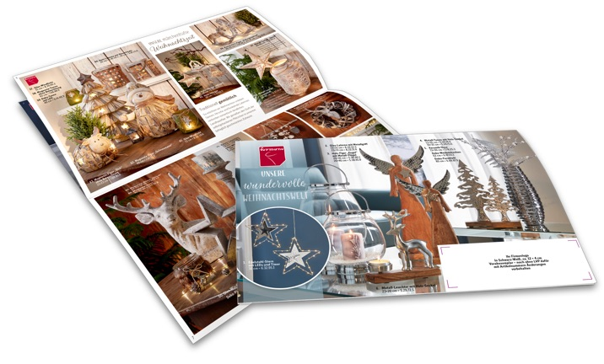
www.bollweg.de

